学費口座振替依頼書 記入例 (Português / Español / English / 中文)
Como preencher o formulário para débito bancário / Como rellenar el formulario para el descuento bancario / Document of the Bank / 银行的文件
Nome da Escola
Nombre de la Escuela
Name of the School
学校名

Nome do Banco
Nombre del Banco
Name of the Bank
银行名
１
Série / Grado / Grade / 学年
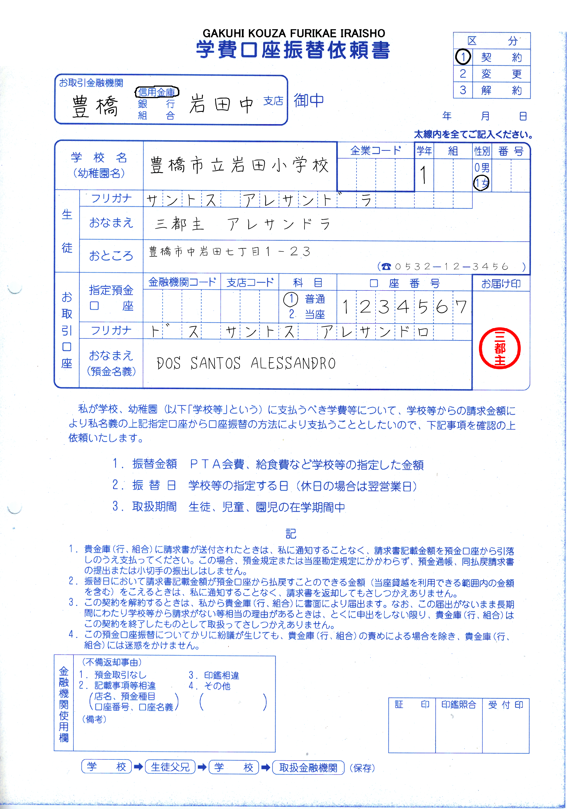

Sexo / Sex / 性别
0男…M
1女…F
●●●
△△
Nome em KATAKANA
Nombre en KATAKANA
Name of KATAKANA
片假名的姓名
●●●
Telefone
Teléfono
Telephone
电话号码
Nome do aluno
Nombre del alumno
Name of the student
儿童姓名
１

Nº da conta
Nº de la cuenta
No. of the account
户头号码
Endereço
Dirección
Address
地址

INKAN
Carimbo do banco *(1ª e 2ª folha)
Sello del banco *(1º y 2º ficha)
Seal of the bank *(1st and 2nd paper)
户头的图章
Titular da conta *(mesmo da caderneta)
Titular de cuenta *(mismo nombre de la libreta de ahorros)
Account of the bank*(Identical name of the passbook.)
户头的名义

Bancos credenciados / Bank List / 银行

豊橋信用金庫 TOYOHASHI SHIN YOU KINKOU
豊川信用金庫 TOYOKAWA SHIN YOU KINKOU
蒲郡信用金庫 GAMAGOORI SHIN YOU KINKOU
JA豊橋 JA TOYOHASHI
学校指定の金融機関名に書き変えてお使い下さい。

記入が難しいときは、この用紙と通帳・印鑑を持って学校に来て下さい
Caso seja difícil preencher este documento, traga até a escola a caderneta do banco e o carimbo (INKAN), que poderemos ajudá-lo a preencher.
En el caso que tenga dificultad de rellenar este documento, traiga al colegio la libreta de ahorros del banco y su sello (INKAN), que lo ayudaremos a rellenarlo.
When it is difficult to write these documents, please go to the school with this form, passbook, and seal (INKAN).
在你不能写这个的情况下 请带学校存折和图章来

